【例4-66】显示图像数据的柱状图
I = imread('pout.tif');
imhist(I)
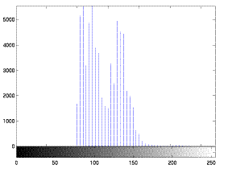
图像数据的柱状图显示

